**学习单**

**第一站 山陕会馆**

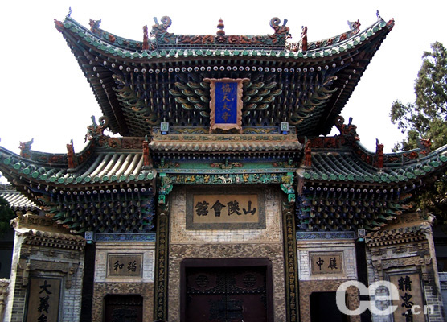聊城山陕会馆在城区的南部，运河西岸，是清代聊城商业繁荣的缩影和见证。会馆始建于清乾隆八年(1743年)，是山西、陕西的商人为“祀神明而联桑梓”集资兴建的，从开始到建成共历时66年，耗银六万零四百六十五两六钱九分。会馆东西长77米，南北宽43米，占地面积3311平方米。整个建筑包括山门、过楼、[戏楼](https://baike.so.com/doc/6301940-6515464.html" \t "https://baike.so.com/doc/_blank)、左右夹楼、钟鼓二楼、南北看楼、关帝大殿、[春秋阁](https://baike.so.com/doc/6238152-10493185.html" \t "https://baike.so.com/doc/_blank)等部分，共有亭台楼阁160多间，为全国重点文物保护单位。在全国现存的会馆中，聊城山陕会馆的建筑面积不算很大，但是其精妙绝伦的建筑雕刻和绘画艺术却是国内罕见。

会馆，明清时期都市中由同乡或同业组成的封建性团体。始设于明代前期，迄今所知最早的会馆是建于永乐年间的北京芜湖会馆。嘉靖、万历时期，会馆趋于兴盛，清代中期最多，会馆几乎遍及通都大邑，府、州、县城甚至某些乡镇也有设置。明清时期聊城商贾云集，东关运河沿岸有山陕、江西、苏州、[赣江](https://baike.so.com/doc/5366284-5601992.html" \t "https://baike.so.com/doc/_blank)、武林等八大会馆，其中[山陕会馆](https://baike.so.com/doc/6703314-6917274.html" \t "https://baike.so.com/doc/_blank)是唯一保存至今的会馆建筑。

聊城山陕会馆集中国传统文化之大成，融中国传统儒、道、佛三家思想于一体。整个建筑布局紧凑，错落有致，连接得体，装饰华丽，堪称中国古代建筑的杰作。它的石雕、木雕、[砖雕](https://baike.so.com/doc/5779785-5992567.html" \t "https://baike.so.com/doc/_blank)和绘画工艺更是[中国建筑艺术](https://baike.so.com/doc/2280021-2412006.html" \t "https://baike.so.com/doc/_blank)的精品，对于研究中国的古代建筑史、商贸史、戏剧史、运河文化史、书法、绘画、雕刻艺术史以及清代[资本主义萌芽](https://baike.so.com/doc/5782642-5995425.html" \t "https://baike.so.com/doc/_blank)因素的产生具有极高的资料价值。

**任务一**：寻访山陕会馆的“房产证”在哪里。

**任务二**：正殿外四根[檐柱](https://baike.so.com/doc/5865532-6078380.html" \t "https://baike.so.com/doc/_blank)上方，镶有3块木质透雕额枋，右边一块上刻有“行孝图”，为中国古代二十四孝中的几个故事，自左向右依次为:《哭竹生笋》、《扇枕温衾》、《怀右遗亲》、《为母埋儿》、《[闻雷泣墓](https://baike.so.com/doc/5626069-5838688.html" \t "https://baike.so.com/doc/_blank)》、《恣蚊饱血》、《卧冰求鲤》。请简要写出其中一个的故事情节。

**任务三**：了解一下，在我们的印象中，关公红脸的，象征正义。为何此处的关公是金脸？

**任务四**：请抄录会馆的楹联并了解其含义。

**第二站 中国运河文化博物馆**

聊城中国运河文化博物馆东临古韵悠长的大运河，西依美丽的[东昌湖](https://baike.so.com/doc/5580867-5793745.html" \t "https://baike.so.com/doc/_blank)，是聊城市近年来建设的最大的一处集文物收藏、保护、研究、陈列、宣传教育于一体的大型综合类博物馆，也是国内第一座以运河文化为主题的大型专题博物馆。

聊城中国运河文化博物馆建筑面积1.6万平方米，陈列面积近7000平方米。馆名由我国著名社会学家、人类学家、原全国人大常委会副委员长[费孝通](https://baike.so.com/doc/1138659-1204616.html" \t "https://baike.so.com/doc/_blank)先生题写。博物馆共五层，地下一层，地上四层，分陈列区、收藏区、研究和学术交流区三个功能分区。

博物馆整体陈列以“运河推动历史，运河改变生活”为主题，旨在全方位、多角度地收藏、保护和研究运河文化，反映和展示运河的古老历史、自然风貌和民俗风情。基本陈列为“运河文化陈列”与“聊城历史文物陈列”。

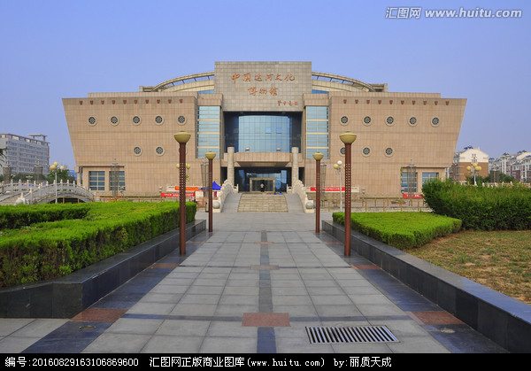

**探究了解：**

京杭大运河的开通给聊城的经济和文化带来了哪些影响？

**第三站 钞关、鳌头矶**

临清钞关

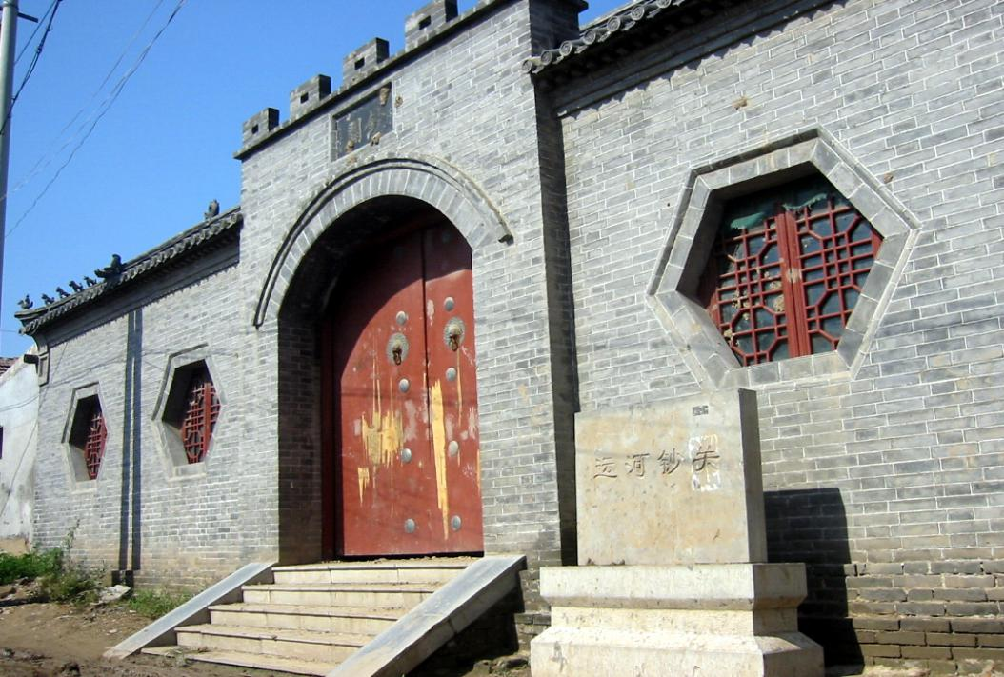

明朝朱棣迁都北京之后，疏通了会通河，拉直了京杭大运河，比隋代缩短了900多公里。于是，南来北往的漕船、商船纷纷改道大运河，一举让临清成为运河上的咽喉之地。

明朝中期，临清成为全国北方最大的商业都会。正如“前人栽树后人乘凉”，明朝也有“爷爷开河，孙子收税”。1426年，朱棣的孙子朱瞻基继位，即明宣德皇帝。明宣德四年(1429年)，户部(相当于如今的财政部)开始在临清设榷税分司，即临清钞关，旨在对过往运河的船只征税。

钞关，本是税关。明朝初年，白银不允许直接交易，包括缴税也只能用纸钞。所以，税关即钞关。

临清钞关也因运河而兴。到明朝万历年间，临清钞关已经位居运河八大钞关之首。其中，万历六年(1478年)，征税83200两。而当年山东一省税收仅8860两，仅比临清钞关的1/10稍多。

临清钞关设立400年后，大运河再次迎来转折，只是这次是走向衰落。清朝道光、咸丰之后，政治腐败，经济困乏，水利失修，大运河的运力大大下降。道光四年(1824年)冬，黄河决堤，淤积导致大运河通航阻塞。第二年，清政府开始雇用商船海运漕粮。其后，河运、海运并存70年，直至河运被取代。

到清末民初，随着津浦铁路和京汉铁路建成通车，大运河进一步被边缘化。1930年，临清钞关最终关闭。临清钞关历经500年风风雨雨，是大运河上开设最早、关闭最晚、征税数额最大、国内现存的唯一运河钞关，见证了一座城市的兴衰。

**探究了解：**

1. 钞关是一个什么部门？
2. 运河八大钞关指哪八个？

鳌头矶

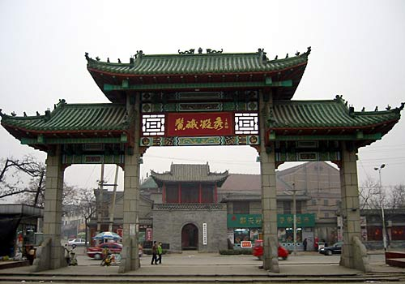

临清是会通河和通惠河的连接处,为了调节水位便于航运,临清城内有很多段运河和古闸桥。鳌头矶之名缘于特定的地理环境。始建于明嘉靖年间。当年的会通河在靠近卫河附近分为两支，分别在南北两处流入卫河，因此，在会通河与卫河之间形成了一块周围环水的狭长陆地，人称“中”。鳌头矶处中洲突出之地，明代正德年间在此叠石为坝，状如鳌头，两支运河上的四处河闸象鳌的四只足，广济桥在鳌头矶后象其尾，明代临清知州马纶为观音阁题名曰“独占”、“鳌头矶”，明代书法家方元焕书，以赋予其“独占鳌头”的意境。现尚存古建筑一组，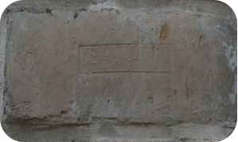周围楼阁环抱。北殿称“甘堂祠”，南楼名“登瀛楼”，西殿曰“吕祖堂”，东楼谓“观音阁”。阁建于楼上，呈方形，正檐挑角，木隔落地，玲珑别致。整个建筑结构严谨，布局得体，玲珑纤巧，古色古香，是明代北方地区典型的木结构建筑群。明清两代，运河漕运鼎盛之时，文人骚客常登临楼阁眺望运河，见船来舟往、帆樯如林，即寄情抒怀、赋诗唱和。鳌矶凝秀遂成为运河繁荣时期临清的一景。

**探究了解**：

修建鳌头矶的临清砖不少印有制砖厂的铭文，找找看，你能发现几家？

**【临清运河什锦面】**

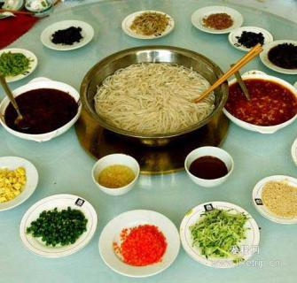临清运河什锦面，通称十香面，为临清特色名吃。它由金瓶梅宴中的温面和本地民间小吃捞面综合改进、演变创新而来。十香面，顾名思义，要先有面条，面条所用面为石磨面，和面的时候要加鸡蛋，盐，这样擀出的面条才够筋道。菜码品种多，名为十样菜，其实，菜料达十八样以上，且随季节变换蔬菜。主要炒菜有：炒茄丝、炒西胡丝、炒绿豆芽、炒韭菜、炒蒜薹末、炒菜豆角末、煎鸡蛋花；随炒菜上的小菜有：鲜黄瓜丝、酱瓜末、胡萝卜末、咸疙瘩末、韭菜花末；佐以小碗调味料：本地香醋、芝麻雪上盐、芝麻酱、蒜泥；还有两个卤，即西红柿鸡蛋卤、肉卤（牛肉卤、猪肉卤）。

**第四站 临清舍利宝塔**

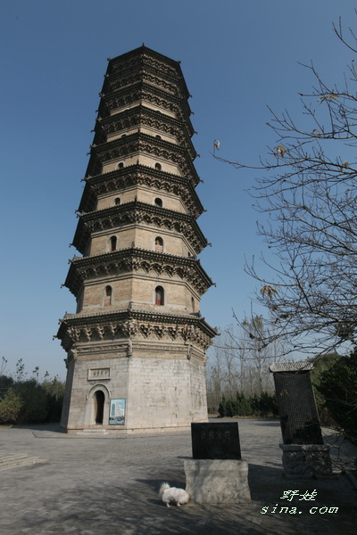

此塔位于城北[卫运河](https://baike.so.com/doc/6976826-7199515.html" \t "https://baike.so.com/doc/_blank)东岸，为仿木结构楼阁的砖塔，建于明万历三十九年(1611年)。塔平面呈八角形，连长4.9米，外接圆半径6.4米，9 层，通高53.44米，底门向南，基座条石砌筑，每层8面辟门窗，4明4暗。外檐砖木结构，陶质斗拱莲花承托。塔内设有通天塔心柱，对称转角形楼梯，可迂回攀缘，登临塔顶。塔刹呈盔形，远眺雄浑高峻，巍峨壮观。各角挑檐系有铜钟，风摇钟鸣，声震四野。此塔与通州燃灯塔、杭州六和塔、镇江文峰塔并称“运河四名塔”。

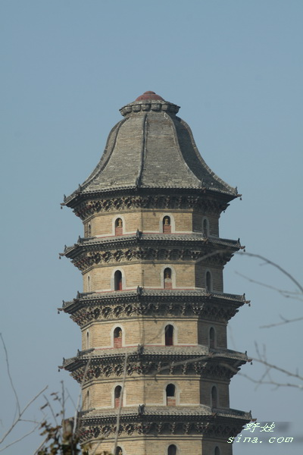临清舍利塔通体近垂直，仿木结构，刹顶呈将军盔形，属省内仅见。外檐[仿木结构](https://baike.so.com/doc/1257228-1329615.html" \t "https://baike.so.com/doc/_blank)。檐为陶质仿木出挑斗拱。转角斗拱下垂陶质莲花垂柱。斗拱下部镶嵌陶质"阿弥陀佛"四字:门楣上镌刻“舍利宝塔”四字：进入塔室，各层辟有转角形石质梯道，可迂回逐层攀登至顶层。各层为穹隆顶，顶上拖龙骨架，地面平托金丝楠木楼板、平面铺青砖，每层辟八门，四明四暗。各层塔心室内皆有刻石，画像镶嵌壁上，宝塔中心部位原有[金丝楠](https://baike.so.com/doc/1369839-1447935.html" \t "https://baike.so.com/doc/_blank)[木通](https://baike.so.com/doc/144520-152711.html" \t "https://baike.so.com/doc/_blank)天柱，上至塔刹下直落地宫，以承托每层平面负荷，此作法当属宋代遗风。集精巧的建筑结构和精湛的雕刻艺术于一身，充分显于了古代劳动人民的智慧与才能，是中国古代建筑的杰作。

建塔材料用的是贡砖，而主持建造的又是当时赋闲在家的万历十四年（公元1586年）进士、工部尚书柳佐，临清舍利宝塔的建造质量可想而知。1966年邢台大地震，远在百里之外的莘县舍利塔震成了危塔，不得不在周围民众的要求下拆除了事，而紧紧毗邻邢台的临清舍利塔，却毫发无损，固若金汤，可见这贡砖砌就之塔有多么的牢固。

**探究了解**：

临清舍利塔应“灵收八表”"的意象。何谓“灵收八表”？

**第五站 魏湾贡砖文化传播展示基地**

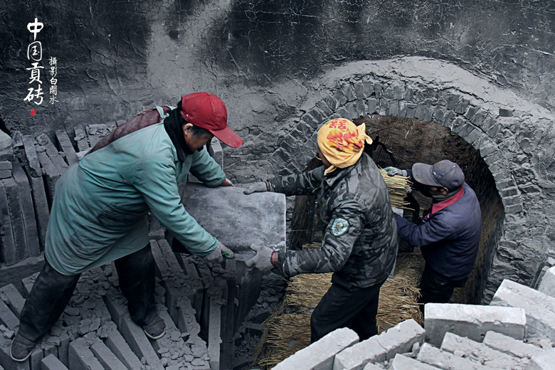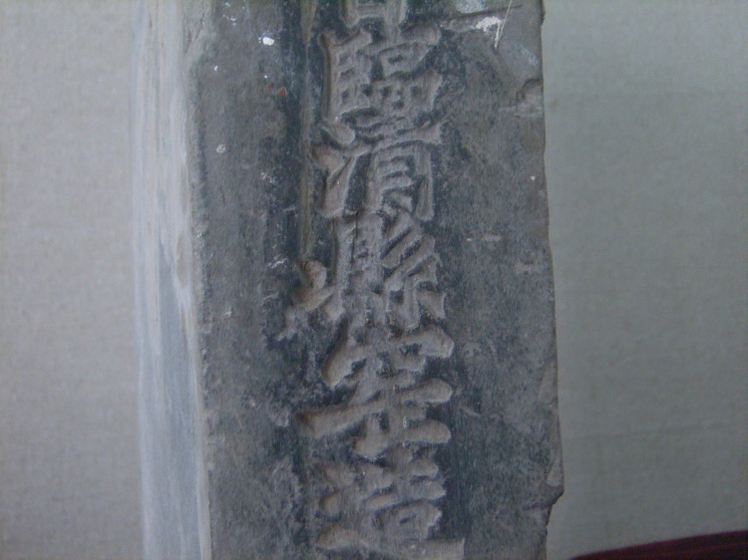临清贡砖是山东省的中华传统手工技艺。明清两代临清为州，后升为直隶州管辖夏津、武城、邱县、馆陶四县。官窑的分布应以临清为中心，南至现河北省馆陶县境内，北至山东省德州市武城县、夏津县，东至现临清魏湾乡，原清平县的漳卫运河及会通河两岸。在此区域内窑窑相连，常以群聚，康熙时客居临清的江南文士袁启旭曾赋诗吟咏烧砖情形：“秋槐月落银河晓，清渊土里飞枯草。劫灰助尽林泉空，官窑万垛青烟袅。”

皇家营建所需贡砖在距京城迢迢几百里之遥的临清烧造，其原因有两种。一是烧造贡砖必须所具备的内部原因:首先临清当地的运河淤积土质好，俗称“莲花土”，细腻无杂质，沙粘适宜，用这种土烧出的砖，敲之有声，断之无孔，坚硬茁实，不碱不蚀；再者当地的烧造工艺技术娴熟、独特。烧出的砖品种齐全、色泽纯正、形状规整。有诗云：“朱花钤印体制精，陶模范埴觚棱好。”二是促成皇家指定在临清烧造贡砖的外部原因：临清傍临运河，贡砖烧成检验后可直接装船解运京师。诗曰：“玉河秋水流涓涓，舳舻运砖如丝连。”并且当时临清是卫所重镇，屯兵拥众，又是国家储粮基地，还是商业都会，可以严格控制各地派出徭役滋事生变，满足窑工生活日用所需。基于此，官府在临清划地营建官窑数百座，专设“工部营缮分司督之”。至清代末，烧砖工艺延续达500多年。临清贡砖除用于北京皇宫等建筑外，广泛用于全国各地。北京故宫、天坛、地坛、日坛、月坛、各城门楼、钟鼓楼、文庙、国子监及各王府营建中所用的临清贡砖比比皆是，处处可见。明十三陵、清东陵、清西陵等皇家陵园营建中所用的“寿工砖”也由临清烧造。此外南京中华门城墙、玄武桥，曲阜孔庙，德州减水坝，张秋镇荆门、阿城、七级等闸坝等处也相继发现临清贡砖，这些砖至今不碱不蚀、敲击有声。

**活动体验**：

1. 了解制砖需要哪些工序。
2. 跟随制砖师傅尝试制作砖坯，体验制砖工艺。